Kupní smlouva
Nákup ICT zařízení 21/2023 (tablety a NB pro ZŠ a MŠ Cihelní)
uzavřená na základě dohody smluvních stran podle ustanovení § 2079 a následujících
zákona č. 89/2012 Sb., občanský zákoník, ve znění pozdějších předpisů, (dále jen „OZ“)
Smluvní strany
COMFOR STORES a.s.
se sídlem:
IČO:
Běly Pažoutové 742/1, 624 00 Brno
26290944
DIČ:
CZ26290944
zastoupená:
číslo smlouvy:
Ing. Daliborem Havlem na základě plné moci
C4122023
(dále jen „prodávající“)
a
Základní a Mateřská škola Cihelní, Karviná, příspěvková organizace
se sídlem:
IČO:
Cihelní 1666, Karviná – Nové Město, 735 06
48004537
DIČ:
není plátce DPH
zastoupená:
e-mail:
datová schránka:
Mgr. Zdeňkem Jelínkem, ředitelem školy
epodatelna@cihelní.cz
7batxeb
(dále jen „kupující“)
Článek I
Předmět smlouvy
1
2
. Předmětem této kupní smlouvy (dále jen „smlouva“) je závazek prodávajícího dodat kupujícímu předmět koupě
ve specifikaci, která je uvedena v příloze č. 1 v množství a za cenu, která je uvedena v příloze č. 2 této smlouvy.
Součástí předmětu koupě je i doprava do místa plnění dle přílohy č. 3 a instalace zařízení v rozsahu dle přílohy
č. 1.
. Kupující se touto smlouvou zavazuje řádně dodaný předmět koupě od prodávajícího odebrat a zaplatit za něj
kupní cenu dle příslušných ustanovení této smlouvy.
Článek II
Termín a místo plnění
1
2
. Místem plnění jsou budovy statutárního města Karviné a jeho příspěvkových organizací, uvedené pro každý
jednotlivý předmět koupě v příloze č. 3.
. Předmět koupě bude dodán do 30 dnů od účinnosti této smlouvy.
Článek III
Dodací podmínky
1
2
. Prodávající se zavazuje dodat kupujícímu předmět koupě včetně instalace a konfigurace v rozsahu, množství
a specifikaci uvedené v přílohách č. 1 a 2 řádně a včas bez vad a nedodělků.
. Prodávající prohlašuje, že předmět koupě ve všech parametrech splňuje minimální technické a funkční
parametry uvedené v příloze č. 1. Smluvní strany se dohodly, že má-li zboží v době jeho předání kupujícímu
SML.04.05.01
Strana 1 z 8

vady či nedodělky nebo neodpovídá minimálním technickým a funkčním parametrům, je kupující oprávněn
odmítnout převzetí zboží.
3
4
. Kupující se zavazuje umožnit přístup určeným zaměstnancům prodávajícího do areálu místa plnění za účelem
plnění závazků vyplývajících z této smlouvy.
. Dodávka se považuje za splněnou, pokud předmět koupě bude řádně a včas předán pověřené osobě kupujícího
v rozsahu dle článku III a v místě plnění a termínu dle článku II včetně příslušných dokladů, které se
k dodávanému předmětu koupě vztahují. Převzetí bude potvrzeno podpisem dodacího listu pověřenou osobou
kupujícího.
5
6
. Předmět koupě musí být označen řádně a v souladu s příslušnými právními předpisy.
. Prodávající odpovídá za to, že dodané zboží je způsobilé k užití v souladu s jeho určením a že zboží odpovídá
všem požadavkům obecně závazných právních předpisů.
7
. Prodávající se zavazuje dodat a provést instalaci a konfiguraci uvedeného zboží v místech plnění a převést na
kupujícího vlastnické právo k tomuto zboží. Kupující se zavazuje zaplatit prodávajícímu za uvedené zboží bez
vad a nedodělků a montáž bez vad a nedodělků kupní cenu a to na základě předávacího protokolu a soupisu
dodávek.
8
. Pokud prodávající k plnění smlouvy využívá poddodavatele, je prodávající povinen:
a) sjednat se svými poddodavateli smluvní pokuty i jejich výši a rovněž délku záruční doby tak, aby tyto byly
totožné jako v této smlouvě;
b) řádně a včas plnit finanční závazky svým poddodavatelům, přičemž za řádné a včasné plnění finančních
závazků se považuje plné uhrazení faktur vystavených poddodavatelem prodávajícímu za práce na
dodávce zboží, a to v termínu splatnosti určeném poddodavatelem. Prodávající je povinen na výzvu
kupujícího prokazatelně doložit kupujícímu (např. výpisem z účtu) splnění povinnosti uvedené v předchozí
větě, a to do 10 pracovních dnů od doručení výzvy.
Článek IV
Kupní cena a platební podmínky
1
2
3
. Celková kupní cena předmětu koupě činí 418 475 Kč bez DPH. K ceně bude připočtena zákonem stanovená
sazba DPH ve výši 87 879,75 Kč. Cena s DPH tedy činí 506 354,75 Kč.
. Kupní cena předmětu koupě je cena konečná, zahrnuje veškeré náklady prodávajícího vč. dopravy do místa
plnění včetně instalace a poplatků dle autorského zákona a příspěvku na likvidaci historického elektroodpadu.
. Kupující se zavazuje uhradit prodávajícímu cenu předmětu koupě, a to na základě faktury (daňového dokladu).
Kupující je oprávněn vrátit fakturu (daňový doklad) prodávajícímu, a to až do lhůty splatnosti. V takovém případě
není kupující v prodlení s úhradou kupní ceny. Nová lhůta splatnosti začíná běžet dnem doručení bezvadné
faktury (daňového dokladu).
4
. Splatnost faktury (daňového dokladu) bude 21 kalendářních dnů ode dne doručení kupujícímu. Fakturu (daňový
doklad) doručuje prodávající kupujícímu v digitální formě ve formátu ISDOC/ISDOCX (případně PDF/A), do
datové schránky nebo elektronickou poštou na adresu epodatelna@cihelní.cz.
5
6
. Celkovou a pro účely fakturace rozhodnou cenou se rozumí cena včetně DPH.
. Cenu předmětu koupě je možné změnit pouze v případě, že dojde v průběhu realizace předmětu koupě ke
změnám daňových předpisů upravujících výši sazby DPH.
7
. Smluvní strany se dohodly, že dojde-li v průběhu plnění předmětu této smlouvy ke změně zákonné sazby DPH
stanovené pro příslušné plnění vyplývající z této smlouvy, je prodávající od okamžiku nabytí účinnosti změny
zákonné sazby DPH povinen účtovat kupujícímu platnou sazbu DPH. O této skutečnosti není nutné uzavírat
dodatek k této smlouvě.
8
. Úhrada za plnění z této smlouvy bude realizována bezhotovostním převodem na účet prodávajícího.
Strana 2 z 8

Článek V
Smluvní pokuta a úrok z prodlení
1
. V případě, že prodávající nedodrží termíny dle čl. II, III nebo VII, má kupující právo na smluvní pokutu ve výši
0,1 % z celkové ceny předmětu plnění (vč. DPH) za každý den prodlení a za každý jednotlivý případ porušení
povinnosti.
2
3
4
. V případě, že kupující nedodrží dobu splatnosti faktur dle čl. V odst. 4, má prodávající právo požadovat smluvní
pokutu 0,1 % z celkové ceny předmětu plnění (vč. DPH) za každý den prodlení.
. Zaplacením smluvní pokuty či úroků z prodlení není dotčeno právo na náhradu škody, která vznikla smluvní
straně v příčinné souvislosti s porušením smlouvy.
. Poruší-li prodávající jakoukoliv povinnost uvedenou v článku IX. odst. 2, je kupující oprávněn požadovat po
prodávajícím smluvní pokutu ve výši 50 Kč za každý zpětně neodebraný kus zboží nebo za každý nepředaný
doklad potvrzující provedení ekologické likvidace zboží.
Článek VI
Přechod nebezpečí škody a nabytí vlastnického práva
1
2
. Nebezpečí škody na předmětu koupě přechází na kupujícího okamžikem jeho převzetí dle čl. III odst. 4.
. Kupující nabývá vlastnické právo k předmětu koupě úplným zaplacením kupní ceny dle čl. IV odst. 1.
Článek VII
Záruční podmínky, vady předmětu koupě
1
. Prodávající poskytuje záruku v délce uvedené pro každý jednotlivý předmět koupě v příloze č. 1 ode dne jeho
dodání kupujícímu. Záruka se zejména vztahuje na vady materiálu, funkční vady nebo vady vzniklé při výrobě
nebo instalaci zboží. Obsahem záruky je závazek prodávajícího takovou vadu bezplatně odstranit, popř. dodat
během opravy zboží náhradní. Záruční servis je zajišťován prodávajícím v místě určení plnění smlouvy dle
přílohy č. 3.
2
. V případě výskytu vad po dobu záruky je kupující povinen uplatnit nároky z odpovědnosti za vady u
prodávajícího neprodleně po zjištění vady, nejpozději však do konce záruční doby (reklamace).
3
4
. Reklamace závad provádí kupující vždy písemně a doručuje se e-mailem nebo datové schránky prodávajícího.
. Pokud není v příloze č. 1 pro jednotlivý předmět koupě uvedeno jinak, prodávající je povinen záruční vady
odstranit ve lhůtě do 15 dnů. Záruční vadu může prodávající odstranit opravou, výměnou vadného dílu nebo
dodáním nového zařízení se stejnými nebo lepšími parametry.
5
. Záruční doba neběží po dobu, po kterou kupující nemůže užívat zboží pro jeho vady.
Článek VIII
Odstoupení od smlouvy
1
2
3
. Kromě důvodů stanovených občanským zákoníkem může prodávající od této smlouvy jednostranně odstoupit
v případě, že na straně kupujícího dojde k prodlení s platbou delší než 5 dnů po splatnosti a pokud kupující
nezjedná nápravu, přestože bude prodávajícím na tuto skutečnost prokazatelně upozorněn, do 5 kalendářních
dnů od doručení upozornění.
. Kromě důvodů stanovených občanským zákoníkem může kupující od této smlouvy jednostranně odstoupit
v případě, že na straně prodávajícího dojde k neplnění předmětu koupě v termínech a kvalitě dle příslušných
ustanovení této smlouvy a pokud prodávající nezjedná nápravu, přestože bude kupujícím na tuto skutečnost
prokazatelně upozorněn, do 5 kalendářních dnů od doručení upozornění.
. Kupující od smlouvy také jednostranně odstoupí v případě, že se na prodávajícího a/nebo poddodavatele
a/nebo jím dodávaný předmět smlouvy během plnění smlouvy budou vztahovat omezující opatření ve smyslu
Nařízení Rady (EU) č. 269/2014 ze dne 17. března 2014 a/nebo Nařízení Rady (EU) č. 208/2014 ze dne
5
. března 2014 a/nebo Nařízení Rady (ES) č. 765/2006 ze dne 18. května 2006 (dále jen „omezující opatření“).
Strana 3 z 8

Článek IX
Autorská práva
1
2
. Pokud jsou předmětem koupě práva k užití počítačových programů (licence), prodávající odpovídá za to, že
práva k užití počítačových programů, které budou pocházet přímo od výrobce (nositele licenčních práv),
prodávající zajistí pro kupujícího licenční klíče a zapsání licencí (registrace), pokud je pro jejich užívání
nezbytné.
. V případě licencí, které nebudou pocházet přímo od výrobce (nositele licenčních práv), musí
a) platně dojít k vyčerpání práva na šíření ve smyslu článku 4 odst. 2 Směrnice Evropského parlamentu a
Rady 2009/24/ES o právní ochraně počítačových programů a související judikatury Evropského
soudního dvora, nebo
b) být zajištěn souhlas výrobce (nositele licenčních práv) s dodáním těchto produktů objednateli a tento
souhlas doložen kupujícímu, a to před převzetím licencí kupujícím.
3
. Prodávající je v případě produktů, u kterých došlo k vyčerpání práva na šíření ve smyslu odstavce
2
písm. a) povinen spolu s produkty předat kupujícímu, a to před převzetím licencí kupujícím, následující
dokumenty:
a) úředně ověřenou kopii nebo originál nabývacího titulu všech dřívějších nabyvatelů licence (z něhož bude
vyplývat identifikace nabývaných licencí a kontraktu, v rámci kterého byly licence nabývány),
b) úředně ověřenou kopii nebo originál prohlášení o deinstalaci software u všech dřívějších nabyvatelů,
c) úředně ověřenou kopii nebo originál nabývacího titulu prodávajícího.
Dále prodávající zajistí podporu při stahování a instalaci patchů a buildů ze stránek výrobce (nositele licenčních
práv), na které má kupující právo v souvislosti s vlastnictvím licence a to po celou dobu užívání licencí kupujícím.
4
5
6
. Smluvní strany mají za to, že celková cena podle této smlouvy zahrnuje i odměnu za licence.
. Prodávající se zavazuje, že neposkytne licenci k dodaným produktům žádné další třetí osobě.
. Prodávající se zavazuje neporušit práva třetích osob, která těmto osobám mohou plynout z práv k duševnímu
vlastnictví, zejména z autorských práv a práv průmyslového vlastnictví.
7
. Prodávající se zavazuje kupujícímu uhradit veškeré náklady, výdaje a majetkovou i nemajetkovou újmu, které
kupujícímu vzniknou v důsledku uplatnění práv třetích osob vůči kupujícímu v souvislosti s porušením
povinnosti prodávajícího podle tohoto článku.
Článek X
Závěrečná ustanovení
1
2
3
. Prodávající prohlašuje, že se na něj a/nebo poddodavatele a/nebo jím dodávaný předmět smlouvy nevztahují
omezující opatření a zavazuje se bezodkladně informovat kupujícího o změně tohoto stavu kdykoliv během
plnění smlouvy.
. Prodávající se zavazuje zajistit u kupujícího zpětný odběr jím dodaného elektrozařízení a jeho následnou
ekologickou likvidaci. Prodávající je na vyžádání povinen kupujícímu předat doklad potvrzující provedení
ekologické likvidace elektrozařízení.
. V případě oboustranně nezaviněné skutečnosti (např. při neschopnosti prodávajícího plnit předmět smlouvy
z důvodu výpadku dodávek zboží na trhu) budou tyto případy řešeny oboustranně odsouhlasenou změnou
předmětu smlouvy při zachování všech minimálních technických parametrů předmětu smlouvy. V takovém
případě jsou smluvní strany povinny uzavřít dodatek ke smlouvě.
4
5
6
. Smluvní strany se dohodly na tom, že tato smlouva je uzavřena okamžikem podpisu obou smluvních stran,
přičemž rozhodující je datum pozdějšího podpisu a účinnosti nabývá zveřejněním v registru smluv.
. Kupující je povinným subjektem dle zákona č. 340/2015 Sb., o registru smluv, v platném znění. Smluvní strany
se dohodly, že povinnosti dle tohoto zákona v souvislosti s uveřejněním smlouvy zajistí kupující.
. Jakékoliv změny nebo doplňky této smlouvy nebo přílohy ke smlouvě musí být provedeny formou písemných,
chronologicky číslovaných dodatků, podepsaných oběma smluvními stranami.
Strana 4 z 8

7
8
. Prodávající prohlašuje, že se před uzavřením smlouvy nedopustil v souvislosti se zadávacím řízením sám nebo
prostřednictvím jiné osoby žádného jednání, jež by odporovalo zákonu nebo dobrým mravům nebo by zákon
obcházelo, zejména, že nenabízel žádné výhody osobám podílejícím se na zadání veřejné zakázky, na kterou
s ním kupující uzavřel smlouvu, a že se zejména ve vztahu k ostatním uchazečům nedopustil žádného jednání
narušujícího hospodářskou soutěž.
. Smluvní strany prohlašují, že si tuto smlouvu přečetly, že se dohodly na celém jejím obsahu, že se smluvními
podmínkami souhlasí.
9
1
1
. Právní vztahy touto smlouvou výslovně neupravené se řídí příslušnými ustanoveními občanského zákoníku.
0. Tato smlouva je vyhotovena elektronicky a podepsána uznávanými elektronickými podpisy oprávněných osob.
1. Za datum podpisu se považuje údaj uvedený v časovém razítku, pokud není, pak datum uvedené
v elektronickém podpisu podepisující strany.
1
2. Nedílnou součástí smlouvy jsou tyto přílohy:
Příloha č. 1: Minimální technické a obchodní parametry předmětu smlouvy
Příloha č. 2: Cenová a obchodní specifikace předmětu smlouvy
Příloha č. 3: Specifikace místa plnění smlouvy
Příloha č. 4: Seznam poddodavatelů
Digitálně
Ing. Dalibor
Havel
Digitálně podepsal Ing. Dalibor Havel
DN: c=CZ, 2.5.4.97=NTRCZ-26290944,
o=COMFOR STORES a.s., ou=301,
cn=Ing. Dalibor Havel, sn=Havel,
givenName=Dalibor,
Mgr.
Zdeněk
Jelínek
podepsal Mgr.
Zdeněk Jelínek
Datum:
2023.11.24
14:18:13
+
01'00'
serialNumber=P280506
Datum: 2023.11.23 23:46:33 +01'00'
Ing. Dalibor Havel
na základě plné moci
Mgr. Zdeněk Jelínek
Ředitel školy
Prodávající / podepsáno elektronicky
Kupující / podepsáno elektronicky
Strana 5 z 8
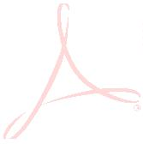
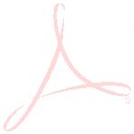

Příloha č. 1
Minimální technické a obchodní parametry předmětu smlouvy
Specifikace dodávky – ve sloupci „Hodnota“ je uvedena minimální objednatelem požadovaná hodnota
parametru nebo konfigurace a požadavky na instalační a konfigurační práce. Pokud není uvedeno jinak,
tak všechny níže uvedené parametry jsou minimální.
Ve sloupci „Skutečná hodnota“ je uvedena číselná hodnota parametru dodávaného zařízení nebo „ANO“
u nečíselných hodnot.
Snadnou výměnou se u komponent rozumí taková výměna, která je možná buď přímo, nebo za pomoci běžných
nástrojů – šroubováku, pinzety, páčidla.
V případě, že zadávací podmínky obsahují odkazy na obchodní firmy, názvy nebo jména a příjmení, specifická
označení zboží a služeb, které platí pro určitou osobu, popřípadě její organizační složku za příznačné, patenty na
vynálezy, užitné vzory, průmyslové vzory, ochranné známky nebo označení původu, umožňuje zadavatel výslovně
použití i jiných, kvalitativně a technicky obdobných řešení, které naplní zadavatelem požadovanou či odborníkovi
zřejmou funkcionalitu.
Tablet
Parametr
Hodnota
Skutečná hodnota
2022
Rok uvedení na trh
Rozlišení
Min. 2022
2360 × 1640 px
10.9“ IPS
2 360 x 16 40 px
10,9“ IPS
8 535 bodů
256 GB
Velikost obrazovky
Min. výkon CPU v bodech
Velikost uložiště
Rozlišení hlavního fotoaparátu
Rozhraní
8 400 (podle passmark.com)
256 GB
12 mpx
12 mpx
WiFi 6, Bluetooth, USB-C
ANO
Operační systém
iPadOS
ANO
ANO
Dodavatel musí disponovat identifikátorem ID prodejce Apple a být oprávněn
registrovat zařízení do portálu Apple School Manager
Záruka
Min. 24 měsíců
ANO
ANO
Příslušenství
Napájecí adaptér včetně kabelu, ochranné sklo, ochranné pouzdro (skládací, s
funkcí stojánek, držadlo)
Instalační práce
Doprava, vybalení a zapojení v místě určeném kupujícím, registrace do Apple
ANO
School Manageru
Příklad zařízení splňujícího požadavky: Apple iPad 10,9“ (10. generace)
Nabíjecí box na tablety
Parametr
Hodnota
Skutečná hodnota
Kompatibilita
Funkcionality
Tablet
Tablet iPad
Box s víkem
Možnost stohování
ANO
ANO
ANO
ANO
ANO
ANO
ANO
ANO
ANO
Počet nabíjených zařízení 10
Nabíjecí konektor USB-C
Samostatná pozice pro každý tablet
Maximální velikost tabletu 260 x 185 x 20 mm
Nax. Nabíjecí výkon 100 W
Ochrana proti přehřátí
Rozměry boxu max. 312 x 430 x 300 m
Strana 6 z 8
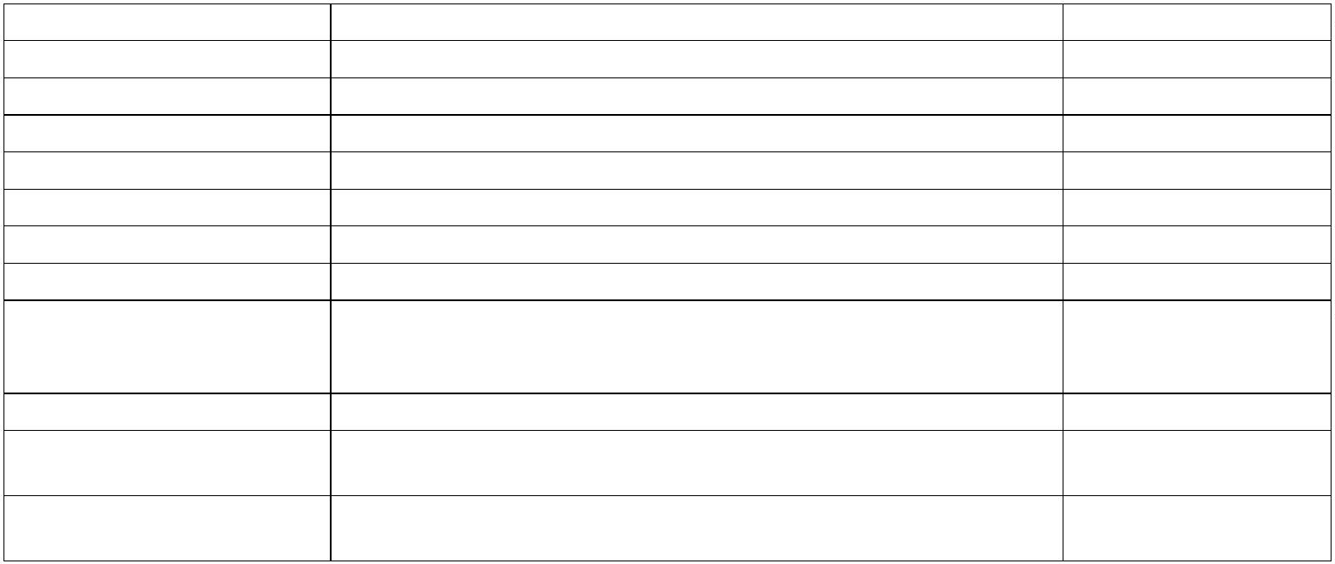


Notebook I
Parametr
Hodnota
Skutečná hodnota
19 278 bodů
Procesor (CPU) - hodnocení
LCD
19 000 bodů „Average CPU Mark“ na www.cpubenchmark.net
Min. 15,6“, matný/antireflexní/matný, 1920x1080
integrovaná
15,6“ antireflexní 1920x1080
integrovaná
Grafická karta (GPU)
Operační paměť (RAM)
Interní paměť/úložiště
Síťové rozhraní
16 GB DDR4
16 GB DDR4
SSD 500 GB PCIe M.2 NVMe
WiFi 6, Bluetooth
SSD 512 GB PCIe M.2 NVMe
ANO
Rozhraní/porty - počet
1 x HDMI
1x HDMI
2x USB 3.x
1x USB-C
ANO
2
1
x USB 3.x
x USB-C
Audio jack 3,5 mm
OS
Platná podkladová licence pro EES
Windows 11
použitá/redistribuce
Kompatibilita
Výbava
PC musí splňovat HW požadavky pro MS Windows 11
Klávesnice podsvícená CZ, webkamera
ANO
ANO
Energetická účinnost
Certifikát Energy Star nebo certifikace zdroje napájení „80 Plus“ na úrovni
alespoň „Bronze“ nebo rovnocenný prokazující dosažení stejných či lepších
hodnot.
Energy Star
Operační paměť (RAM)
Snadno vyměnitelná/nahraditelná
ANO
Baterie
Snadno vyměnitelná/nahraditelná
Doba provozu min. 8 hod.
ANO
ANO
Hmotnost
Max. 1,6 kg
1,52 kg
24 měsíců
ANO
Záruka
24 měsíců
Instalační práce
Čistá instalace OS bez předinstalovaného SW třetích stran, doprava, vybalení a
zapojení v místě určeném kupujícím
Příklad zařízení splňujícího požadavky: HP 250 G10
Notebook II
Parametr
Hodnota
Skutečná hodnota
Procesor (CPU) – počet jader
8
8
Displej
úhlopříčka:13.6"
provedení:IPS, lesklý
rozlišení: 2560×1664
13,6“
ANO
2 560 x 1 664
ANO
typ:
Retina
Operační paměť (RAM)
Interní paměť/úložiště
Operační systém
8 GB
8 GB
SSD 256 GB
SSD 256 GB
macOS
ANO
ANO
Dodavatel musí disponovat identifikátorem ID prodejce Apple a být
oprávněn registrovat zařízení do portálu Apple School Manager
Výbava
Porty
Podsvícená klávesnice
Čtečka otisků prstů
ANO
ANO
2 x USB-C
ANO
ANO
2
x Thunderbolt / USB 4
Konektivita
WiFi 6, Bluetooth
ANO
Záruka
24 měsíců (s opravou v místě instalace)
2 roky s opravou v místě
Energetická účinnost
Certifikát Energy Star nebo certifikace zdroje napájení „80 Plus“ na úrovni
alespoň „Bronze“ nebo rovnocenný prokazující dosažení stejných či lepších
hodnot.
Energy Star
Baterie
Výdrž baterie až 18 hod
Max. 1,3 kg
ANO
ANO
ANO
ANO
Hmotnost
Příslušenství
Instalační práce
Neoprenové pouzdro
Doprava, vybalení a zapojení v místě určeném kupujícím, registrace do
Apple School Manageru
Příklad zařízení splňujícího parametry: Macbook Air 13" M2
Strana 7 z 8
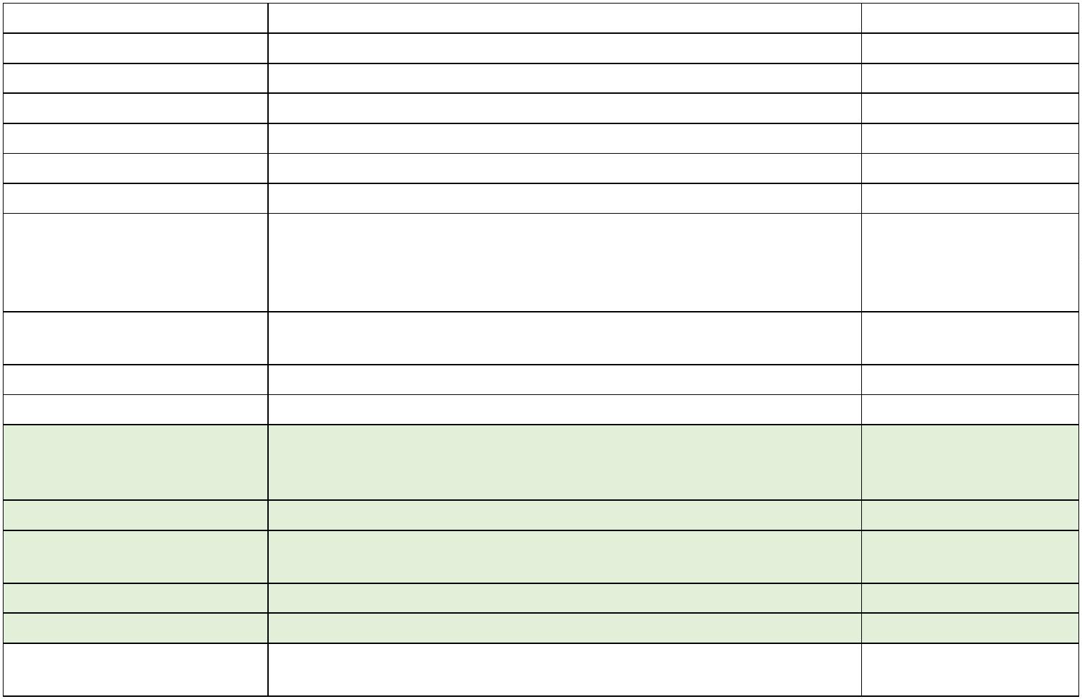
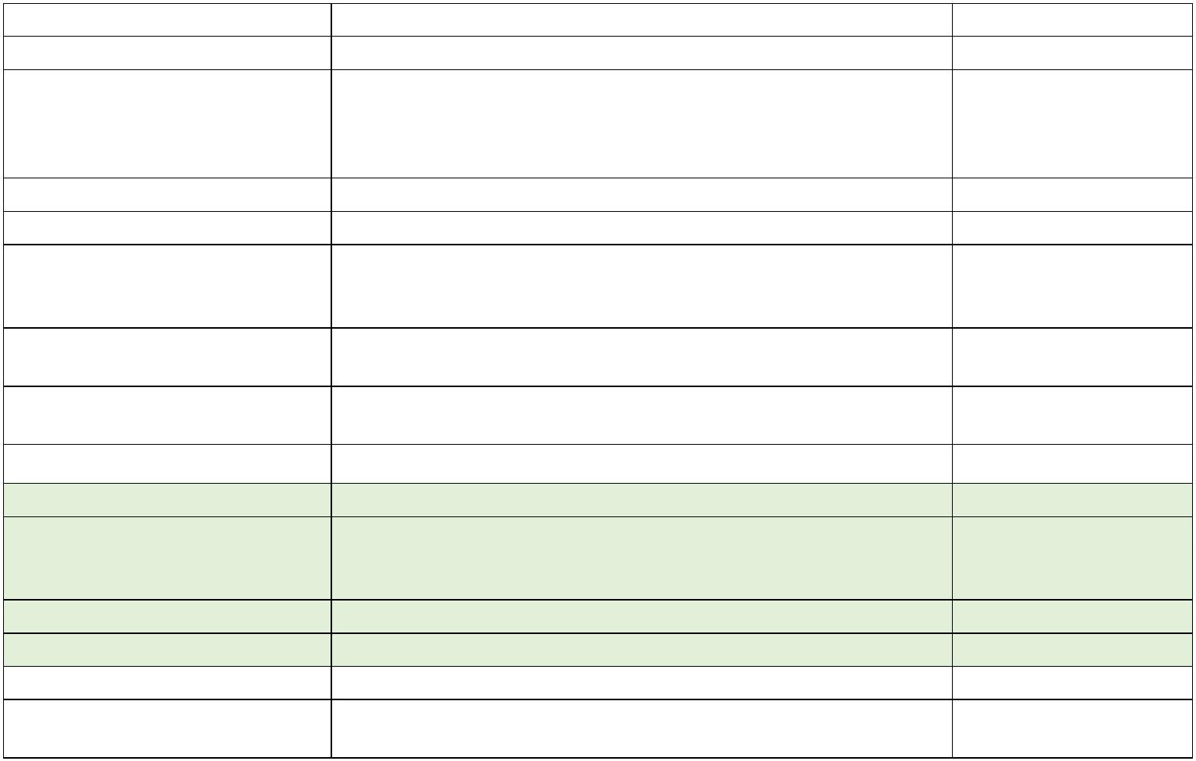

Příloha č. 2
Cenová a obchodní specifikace předmětu smlouvy
Cena
Počet v Kč bez
Cena v Kč
celkem
bez DPH
Cena v Kč
celkem
vč. DPH
Poř.
číslo
Přesné obchodní označení
zařízení (včetně p/n pokud
existuje)
Označení
DPH
kusů
15
2
DPH
za kus
Apple iPad WiFi 10,9"
1
2
3
4
Tablet
235 425
20 500
49 439,25
4 305
284 864,25
24 805
15 695
+
pouzdro + sklo (MPQ83FD/A)
Nabíjecí box na
1
0 250
15 445
23 545
iZákladna - Nabíjecí box USB-C Apple
tablety
HP 250 G10 + OS + brašna
(816L4EA#BCM)
Notebook I
Notebook II
139 005
2
9 191,05
168 196,05
28 489,45
9
Apple MacBook Air 13 M2 + obal
(MLY33CZ/A)
23 545
4 944,45
1
Všechny ceny obsahují instalační
práce v rozsahu dle Přílohy č. 1
Cena celkem za kompletní dodávku
418 475
87 879,75 506 354,75
Příloha č. 3
Specifikace místa plnění smlouvy
Organizace
Adresa místa plnění
Cihelní 1666, Karviná
Oprávněné osoby
Zařízení
Ing. Albert Mach, 720 948 326
albert.mach@karvina.cz
ZŠ a MŠ Cihelní
Příloha č. 4
Seznam poddodavatelů
☒
☐
Tato smlouva nebude plněna prostřednictvím poddodavatelů.₁
Tato smlouva bude plněna prostřednictvím následujících poddodavatelů:
Uveďte název subjektu, sídlo, IČO, definici části plnění a podíl na plnění v %
1
Platná varianta se označí křížkem.
Strana 8 z 8



